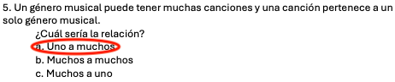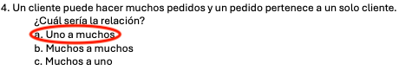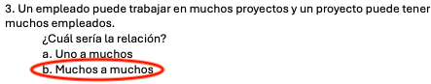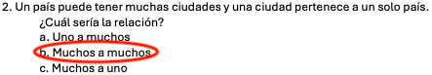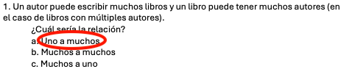**Respuestas Actividad Bases de Datos I:**  
  
***Parte 1***

***Parte 2***

***Actividad 1:***

Diagrama Entidad-Relación (DER)

Un diagrama de entidad-relación, también conocido como modelo entidad relación o ERD, es un tipo de diagrama de flujo que ilustra como las “entidades”, como personas, objetos o conceptos, se relacionan entre si dentro de un sistema. Los diagramas ER se usan a menudo para diseñar o depurar bases de datos relacionales en los campos de ingeniería de software, sistemas de información empresarial, educación e investigación.

**Entidades**Las entidades representan objetos, conceptos o elementos en el dominio que se está modelando y se dividen entre cosas intangibles como servicios y tangibles como productos.  
Ejemplo:

Un **cliente** representa a una persona o empresa que compra productos y un **producto** representa un artículo que se puede vender.

Las entidades se muestran como **rectángulos** en el diagrama.

**Atributos**

Los atributos son características o propiedades que describen a una entidad. Cada entidad puede tener uno o varios atributos.

Para la entidad **Cliente**, algunos atributos pueden ser:

* Nombre
* Email
* Teléfono

Para la entidad **Producto**, podrían ser:

* Nombre del Producto
* Precio
* Cantidad en Stock

Los atributos se representan con **óvalos** conectados a su respectiva entidad.

**Relaciones**

Las relaciones describen como las entidades interactúan entre sí. Cada relación puede tener su propio conjunto de atributos (en caso de que sea necesaria más información sobre la relación).

**Cardinalidad de las Relaciones**La cardinalidad es un aspecto importante de las relaciones que indica cuantas instancias de una entidad pueden estar asociadas a una o más instancias de otra entidad. Los tipos comunes de cardinalidad son:

* **Uno a Uno (1:1)** Una instancia de A se relaciona con una sola instancia de B.
* **Uno a Muchos (1)** Una instancia de A puede relacionarse con muchas instancias de B, pero una instancia de B se relaciona con una sola instancia de A.
* **Muchos a Muchos (M)** Muchas instancias de A pueden relacionarse con muchas instancias de B.

Ejemplo:   
Una relación “**Compra**” podría conectar la entidad **Cliente** con la entidad **Producto**, indicando que un cliente puede comprar uno o más productos.

Las relaciones se representan con rombos y están conectadas a las entidades involucradas.

***Actividad 2:***

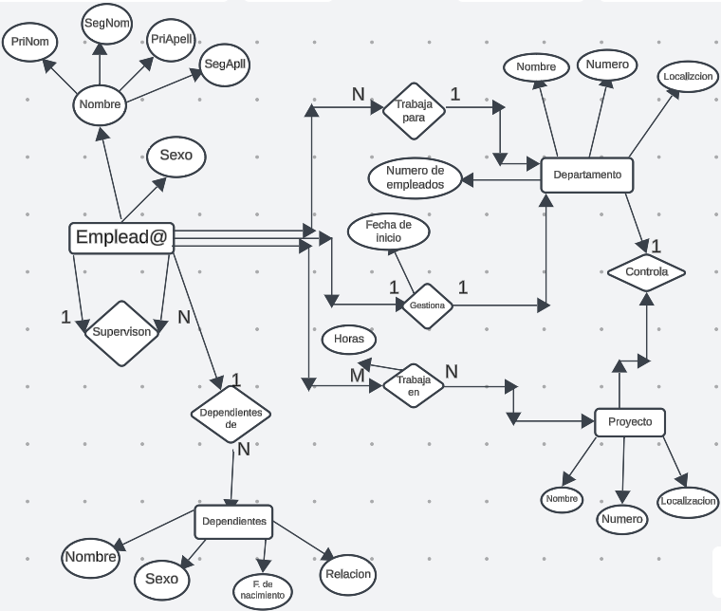

***Actividad 3:***

MER (Modelo Entidad-Relación extendido) es una extensión del DER.   
El MER incorpora conceptos adicionales que ayudan al modelador a capturar más de la realidad de una manera más detallada. En esta respuesta he enumerado las diferencias entre DER y MER, y también he explicado algunas de las nuevas características del MER.

**Diferencias entre DER y MER:**

1. **Especialización y Generalización:** El MER introduce la capacidad de crear jerarquías entre entidades, esto permite especificar entidades más especializadas a partir de entidades más generales. Esto no está presente en el DER.
2. **Herencia:** El MER permite la herencia de atributos y relaciones, similar a como funciona en programación orientada a objetos. Esto no se contempla en el DER básico.
3. **Tipos de Relaciones:** El MER incluye tipos de relaciones adicionales que permiten modelar la realidad de una forma más detallada, como las relaciones de disyunción (exclusivas) y las relaciones de participación total o parcial.

***Tabla comparativa:***

| Característica | DER | MER |
| --- | --- | --- |
| Especialización/Generalización | No soportado | Soportado |
| Herencia | No soportado | Soportado |
| Tipos de Relaciones | Relación básica entidad-relación | Relaciones adicionales como disyunción y participación |